Отчёт о работе отряда ЮИД «Главная дорога»
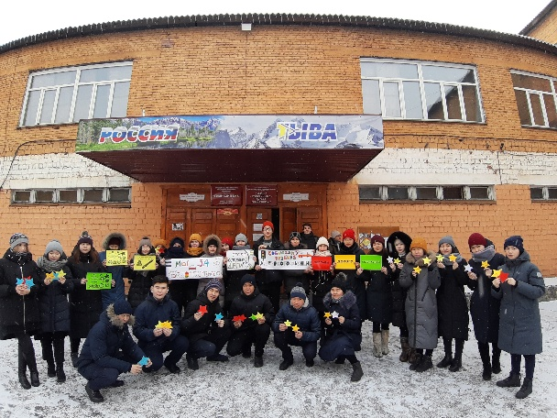
Акция «Подари звезду», посвящена дню Защитника Отечества.
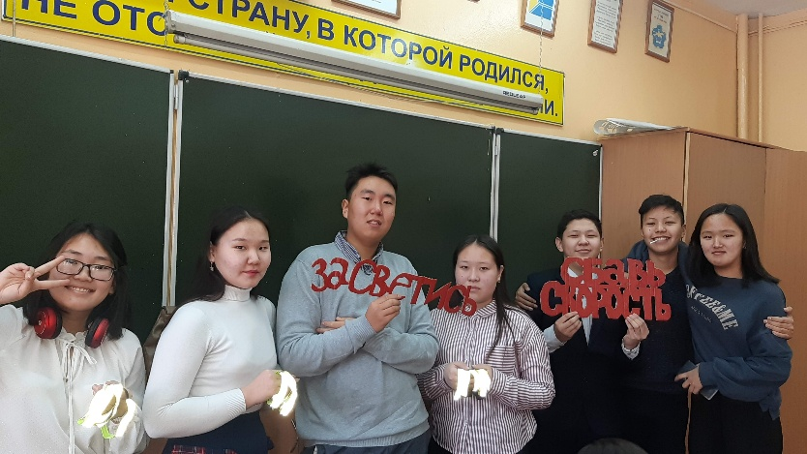
Акция «Сбавь скорость»
Акция «С 8 марта поздравляем ПДД не нарушаем»
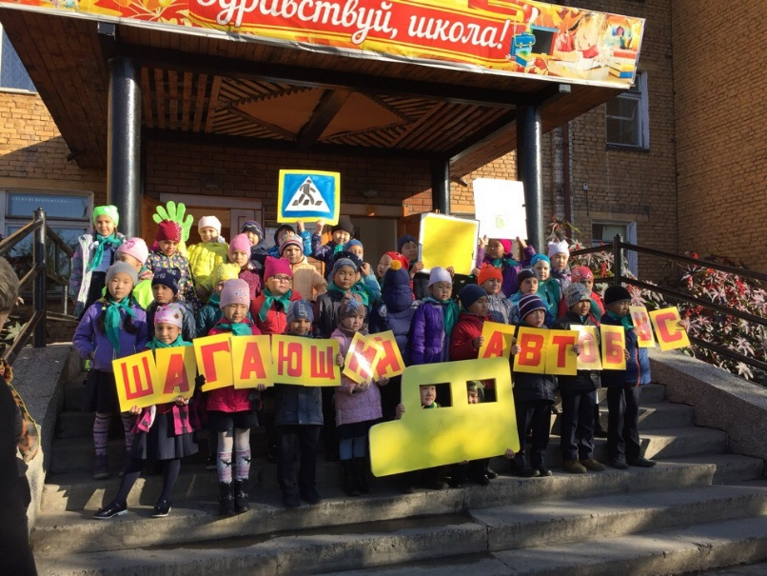
акция «Шагающий автобус»
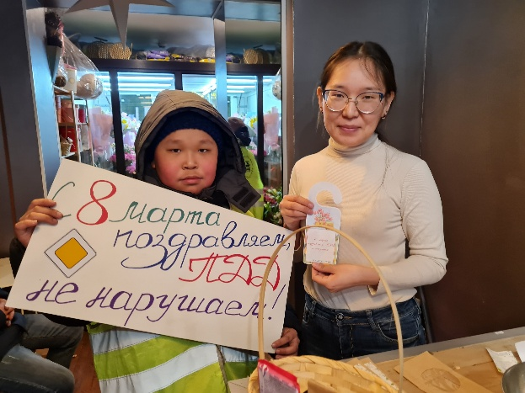
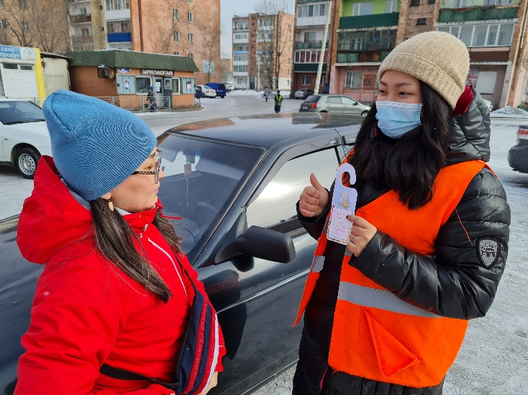
акция «Стикеры с поздравлениями»
Квест игра по ПДД среди 5х классов.
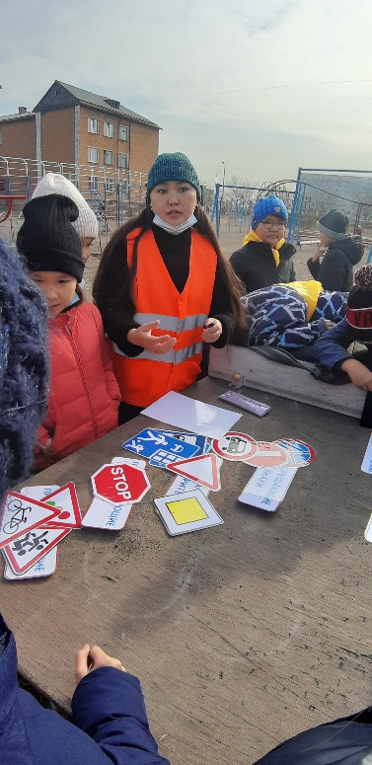

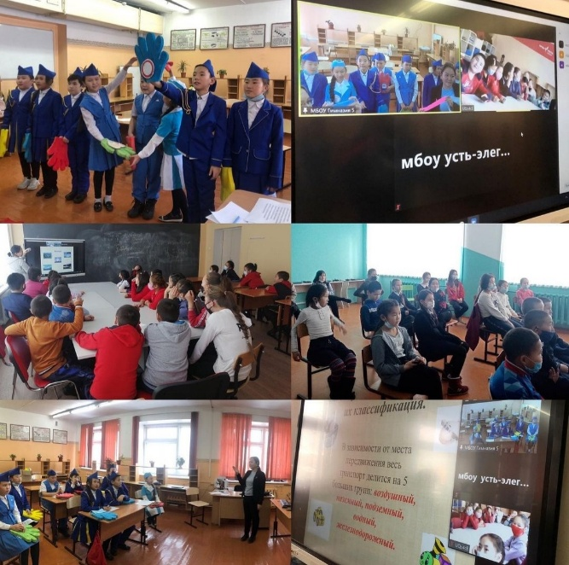
Взаимодействия с кожуунамин

Всероссийский день памяти жертв при ДТП
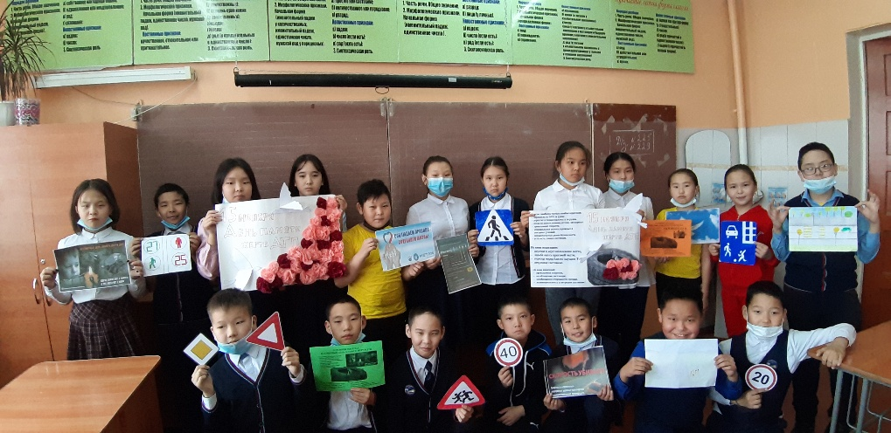
посвящение в отряд ЮИД 5 А класса

